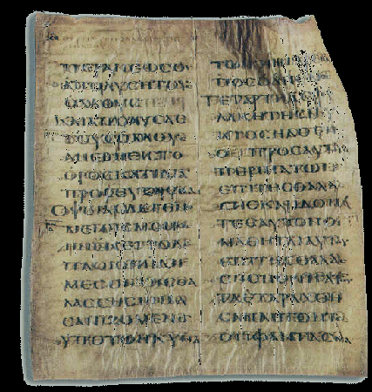
Έντυπο Εκπαίδευσης
- Είμαι: .......................................
- Εποχή: ..........................................................
- Τάξη: ............................................................
- Το σχολείο μου είναι:
α) Δημόσιο (δωρεάν),
β)Ιδιωτικό,
γ)Εκκλησιαστικό
- Πού κάνεις μάθημα: ....................................
- Ποιος σου κάνει μάθημα: .................................
- Πόσες τάξεις έχει το σχολείο σου: ..........................
- Είναι υποχρεωτικό να πηγαίνεις σχολείο; ...........................
- Αν ναι, μέχρι ποια ηλικία; .........................................................
10) Τί διδάσκεσαι; ......................................................................................................................................................................................................................
11) Τι μαθητικά σύνεργα χρησιμοποιείς (πού γράφεις, με τί γράφεις, υλικά που χρησιμοποιείς όταν κάνεις μάθημα): ...............................................................................................................................................................................................................................................................................................................................................................
12) Πώς είναι η αίθουσα; (που κάθεστε κτλ) ....................................................................................................................
13) Πρέπει να είσαι από πλούσια οικογένεια για να μπορείς να πας σχολείο;.......................................................................................................
14) Στο σπίτι τί κάνεις, με τί ασχολείσαι; ...............................................................................................................................................................................................................................................................................................................................................................

